为喜迎党的十九大胜利召开，2017年10月9日由陕西省委老干局、陕西省老年摄影协会联合举办“新起点 新高地 新华章--------陕西省离退休干部点赞追赶超越喜迎十九大摄影展”，在大唐西市博物馆展出。此次摄影展全省广大老年摄影专业人才、爱好者广泛参与，共征集摄影作品3942幅，精心遴选出150幅作品展出。其中，由我院老年摄影协会选送的作品【古城新亮点】作者-邵强教授、获得优秀奖。

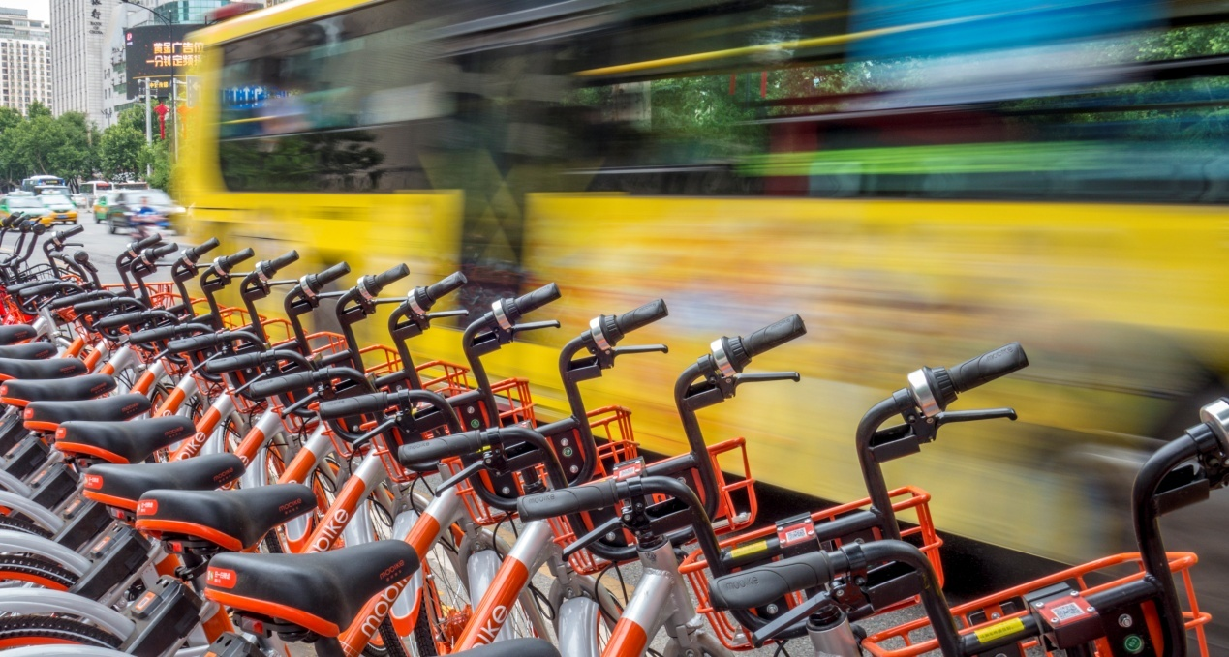
古城新亮点 作者 西安体院教授 邵强

